Министерство науки и высшего образования Российской Федерации
Федеральное государственное бюджетное образовательное учреждение высшего образования
«Рязанский государственный радиотехнический университет
имени В.Ф. Уткина»
Кафедра «Электронные вычислительные машины»

Отчет о практической работе № 2
Обработка мнений экспертов
по дисциплине
«Системный анализ»

Выполнили:
ст. гр. 3724
бригада № 3
Орлова О.А.
Фетискина Н.И.
Проверил:
ст. пр. каф. ЭВМ
Трушина Е.А.

Рязань 2026

Цель работы: изучение методов обработки мнений экспертов при проведении простой экспертизы.
ПРАКТИЧЕСКАЯ ЧАСТЬ
В таблицах представлены исходные данные.

- Используя программу MathCAD, рассчитали итоговые оценки q(xi) альтернатив i=1,2
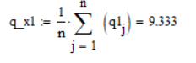
Рисунок 1 - Выборочное среднее для 1 альтернативы

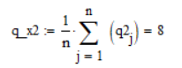
Рисунок 2 - Выборочное среднее для 2 альтернативы

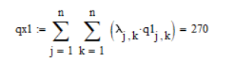
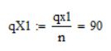
Рисунок 3 - Итоговая оценка для 1 альтернативы

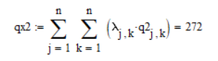

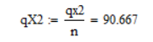
Рисунок 4 - Итоговая оценка для 2 альтернативы

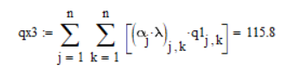
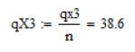
Рисунок 5 - С учетом компетентности экспертов, итоговая оценка для альтернативы 1
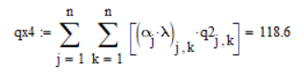
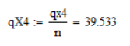
Рисунок 6 - С учетом компетентности экспертов, итоговая оценка для альтернативы 2
Выборочное среднее показало, что альтернатива x1 предпочтительнее.
Учет компетентности экспертов, по которым оценивались альтернативы отличается от перовой, лучшей стала альтернатива 2. Это изменение связано с тем, что, хотя альтернатива 1 получила более высокие оценки в целом, альтернатива 2 оказалась сильнее по показателям, которые эксперты сочли наиболее важными.
Модель с учетом важности показателей и компетентности экспертов является наиболее полной. Она дополнительно учитывает, что мнения экспертов могут иметь разный вес. Здесь лучшей оказалась альтернатива 2.

